**Bitácora de Actividades y Requerimientos**

**Plataforma:**

**“Sistema de Presupuesto Basado en Resultados”**

**Enero 2024**

Autor: INAP

Fecha de creación: 31 de enero, 2024

Última modificación: 31 de enero, 2024

Documento de Referencia: N/A

Versión: V.1

1. **OBJETIVO**

Administración y operación de la plataforma con el objetivo de hacer más eficientes, seguros y efectivos sus procesos de negocio, con las siguientes características:

•Brindar servicios de calidad apegados a las mejores prácticas nacionales e internacionales.

•Lograr la entera satisfacción de la Secretaria de Finanzas y Tesorería General del Estado de Nuevo León.

•Buscar la innovación y actualización constante en prácticas, metodologías y servicios.

•Generar una estrecha y duradera relación con la Secretaria de Finanzas y Tesorería General del Estado de Nuevo León.

•Consolidar una imagen de asociación honesta, responsable y confiable.

1. **Acciones a seguir**

* Revisiones periódicas de los equipos (DEV, QA y PROD) – asegurándose de que funcionan a pleno rendimiento y su software esté siempre actualizado.
* Atención a solicitudes y requerimientos de los usuarios.
* Atención y generación de planes de continuidad – evitando pérdida de información.
* Gestión de la información, políticas de acceso, perfiles y roles.

1. **Elementos técnicos**

(MVP2PBR-212) Registro de incidencias del Módulo RAFFI asi como la actualización de la Matriz de Pruebas y el avance de la prueba

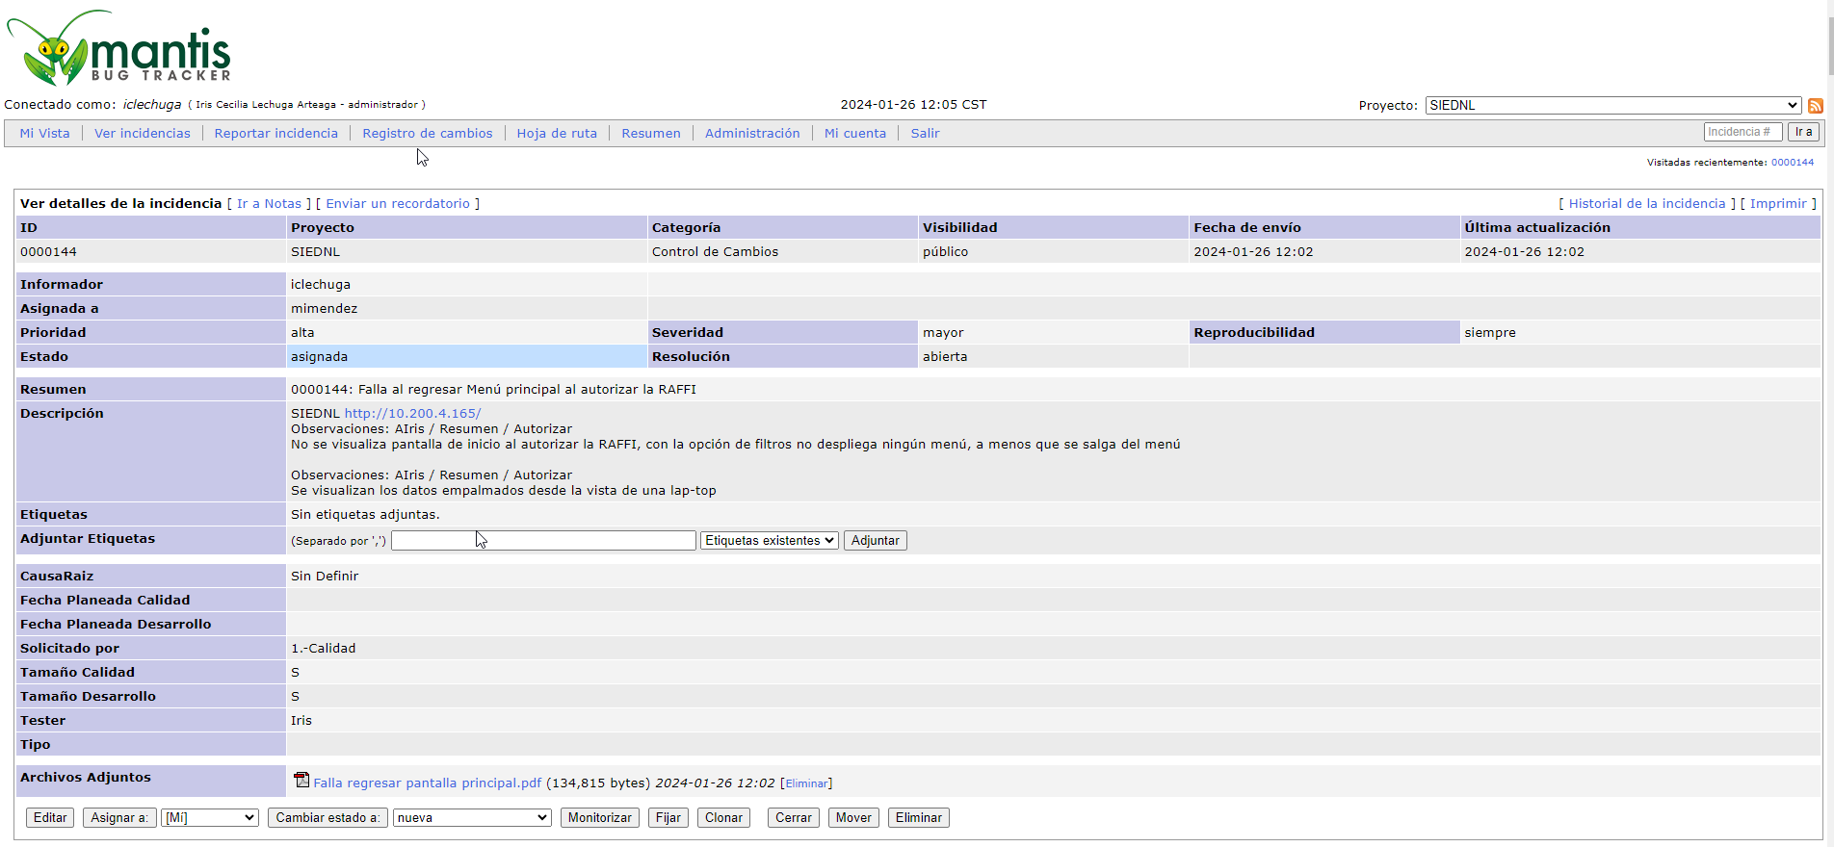

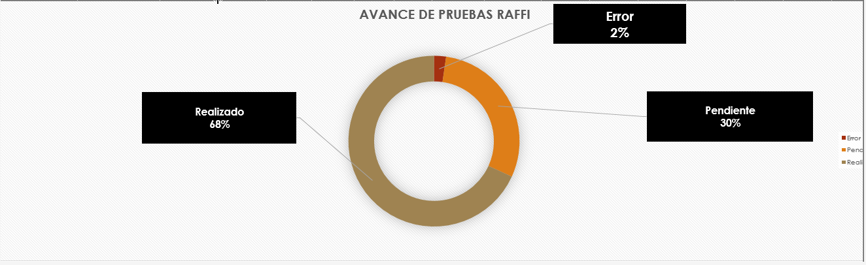

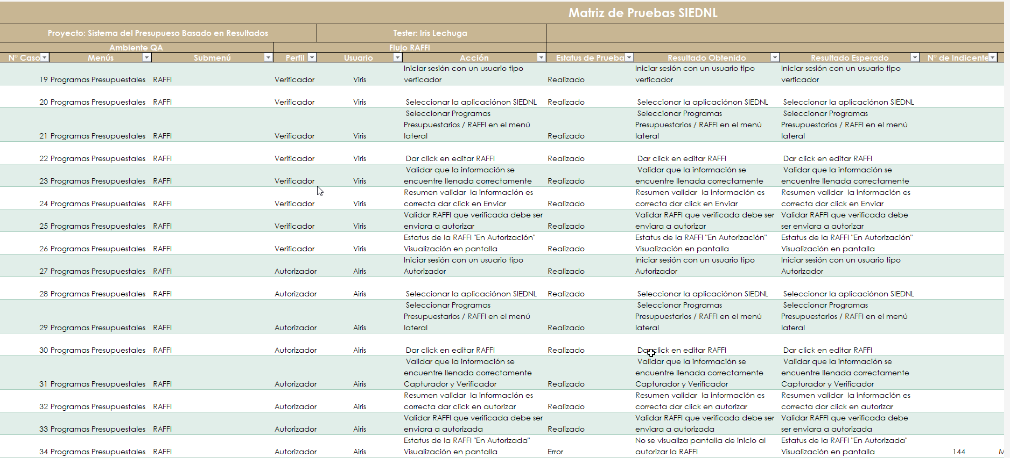

**(MVP2PBR-167) Observaciones Ficha Técnica**

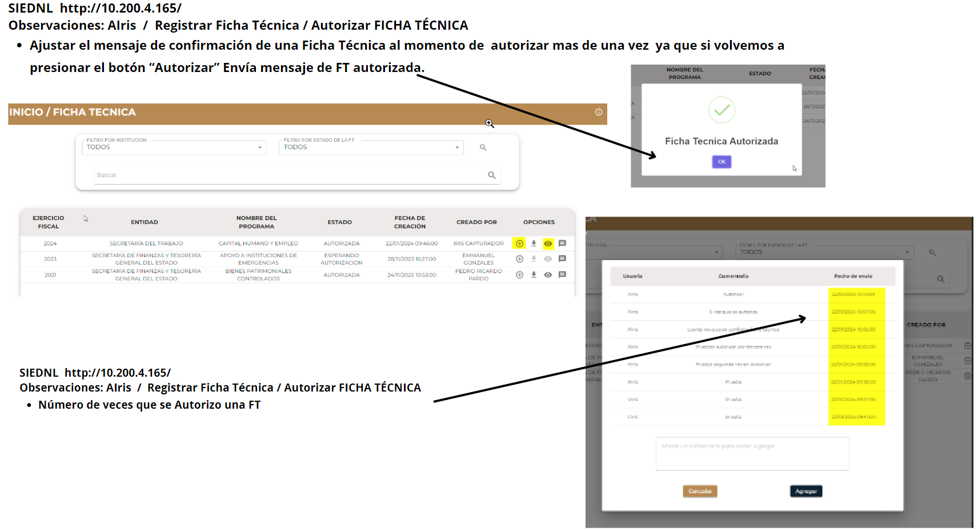

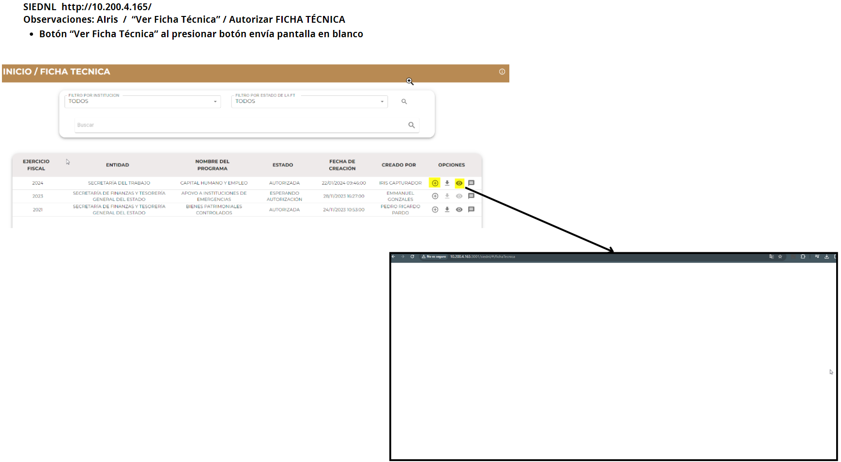

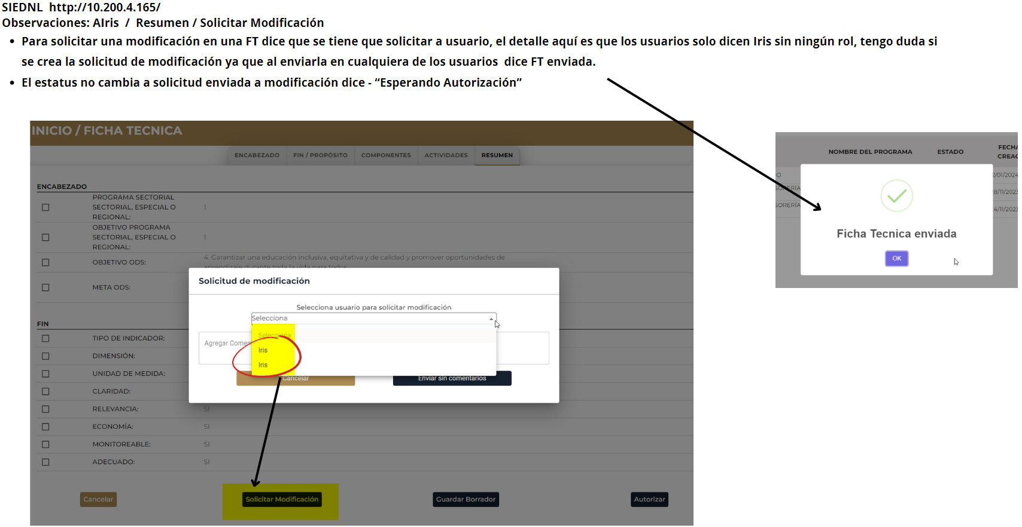

(MVP2PBR-198) Análisis a la solicitud enviada por parte del equipo de desarrollo para entender las pruebas del Módulo de RAFFI

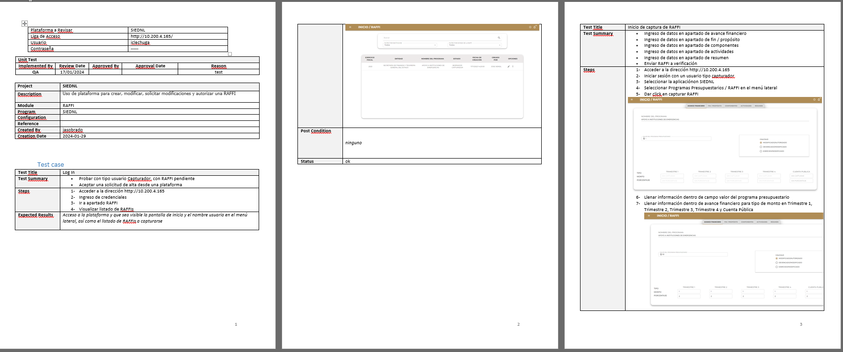

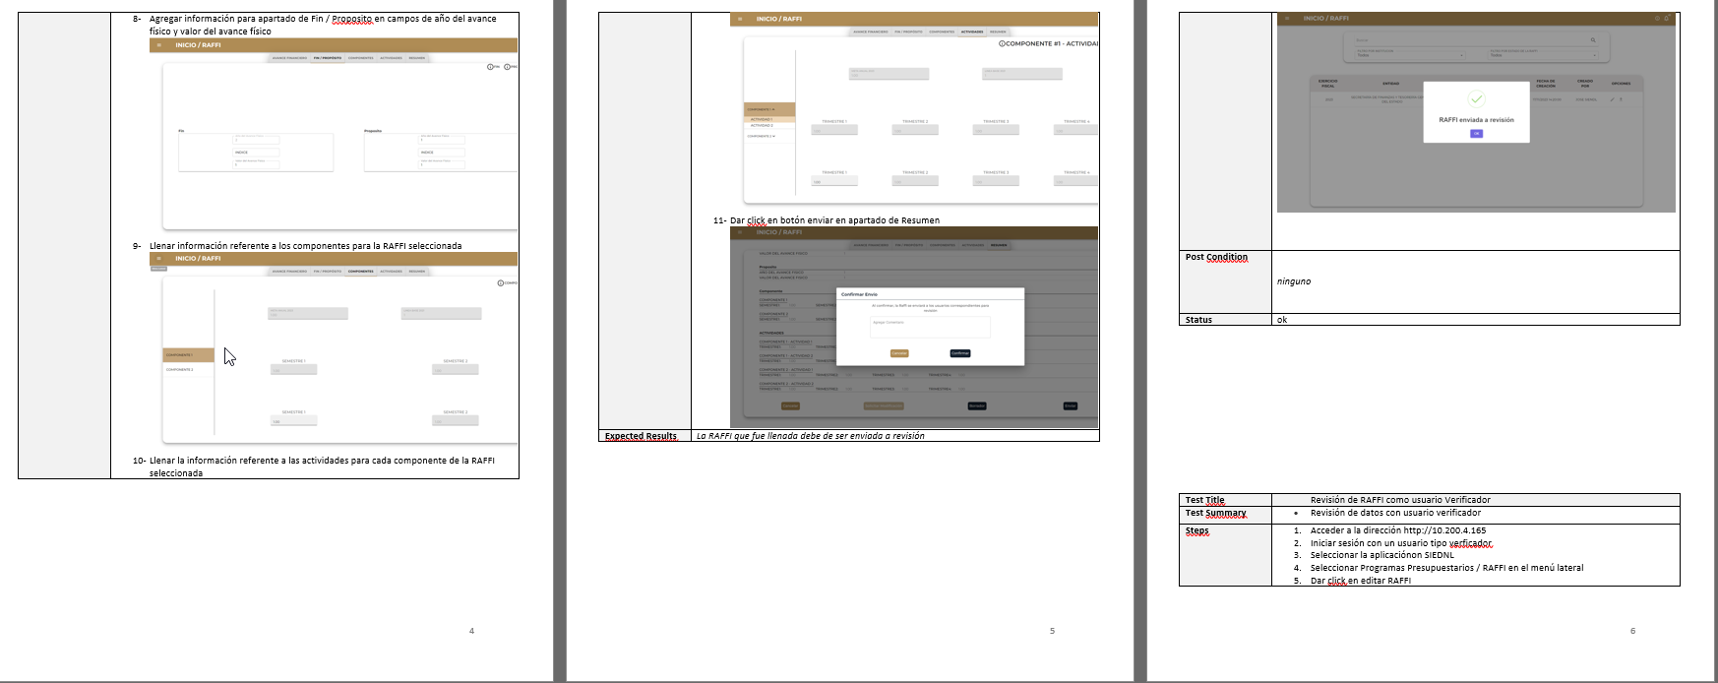

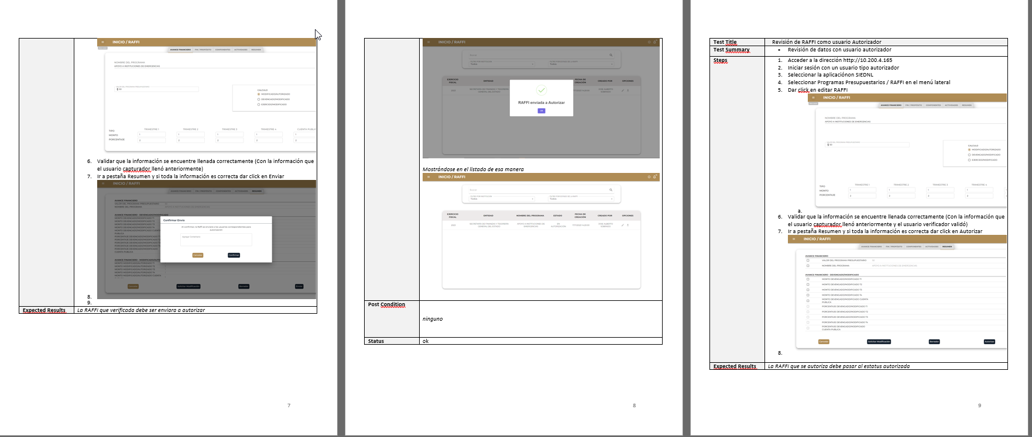

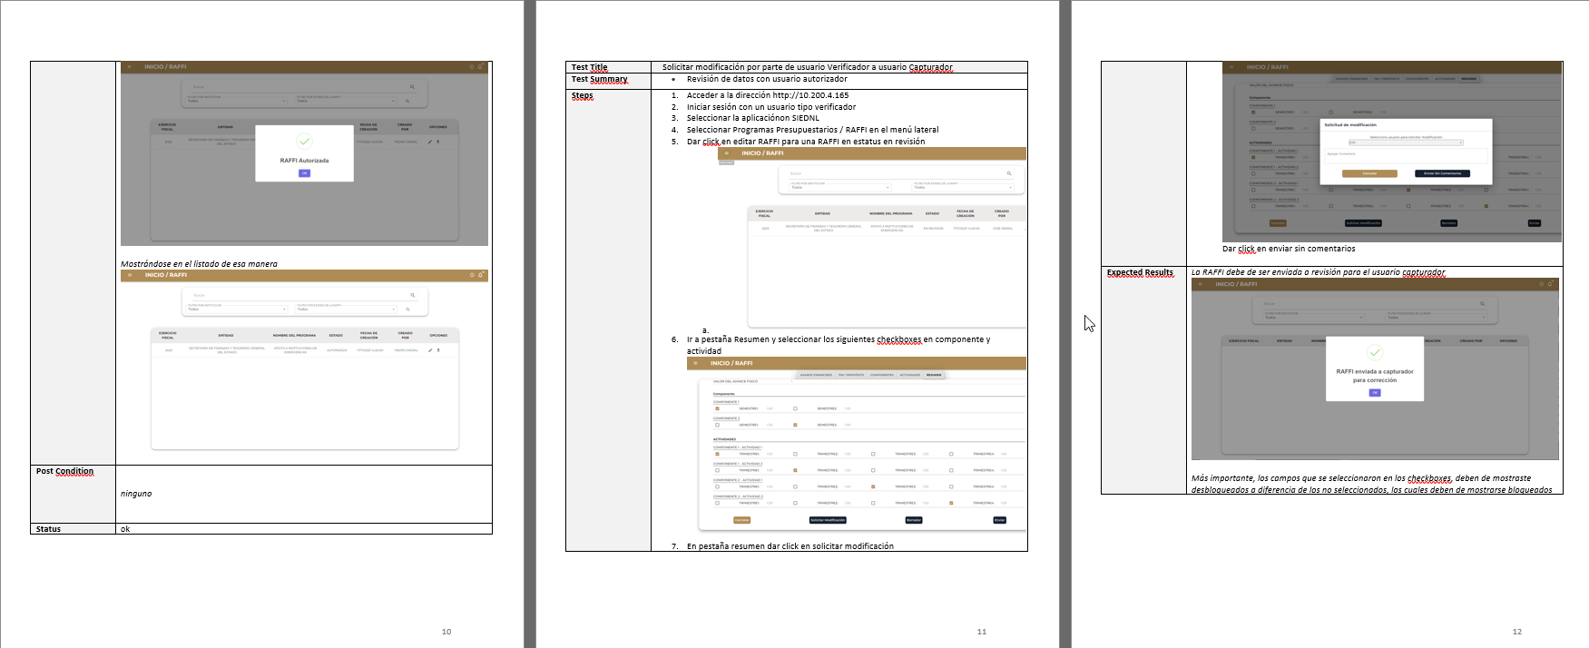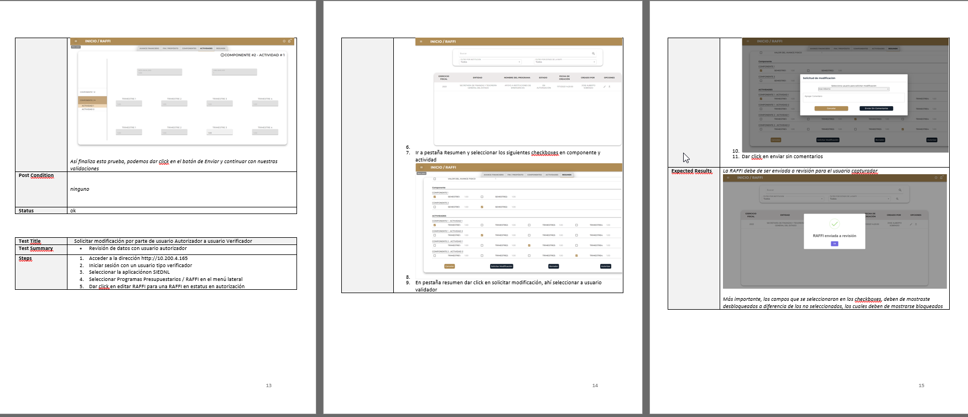

(MVP2PBR-196) Elaboración de Matriz de Pruebas Módulo RAFFI

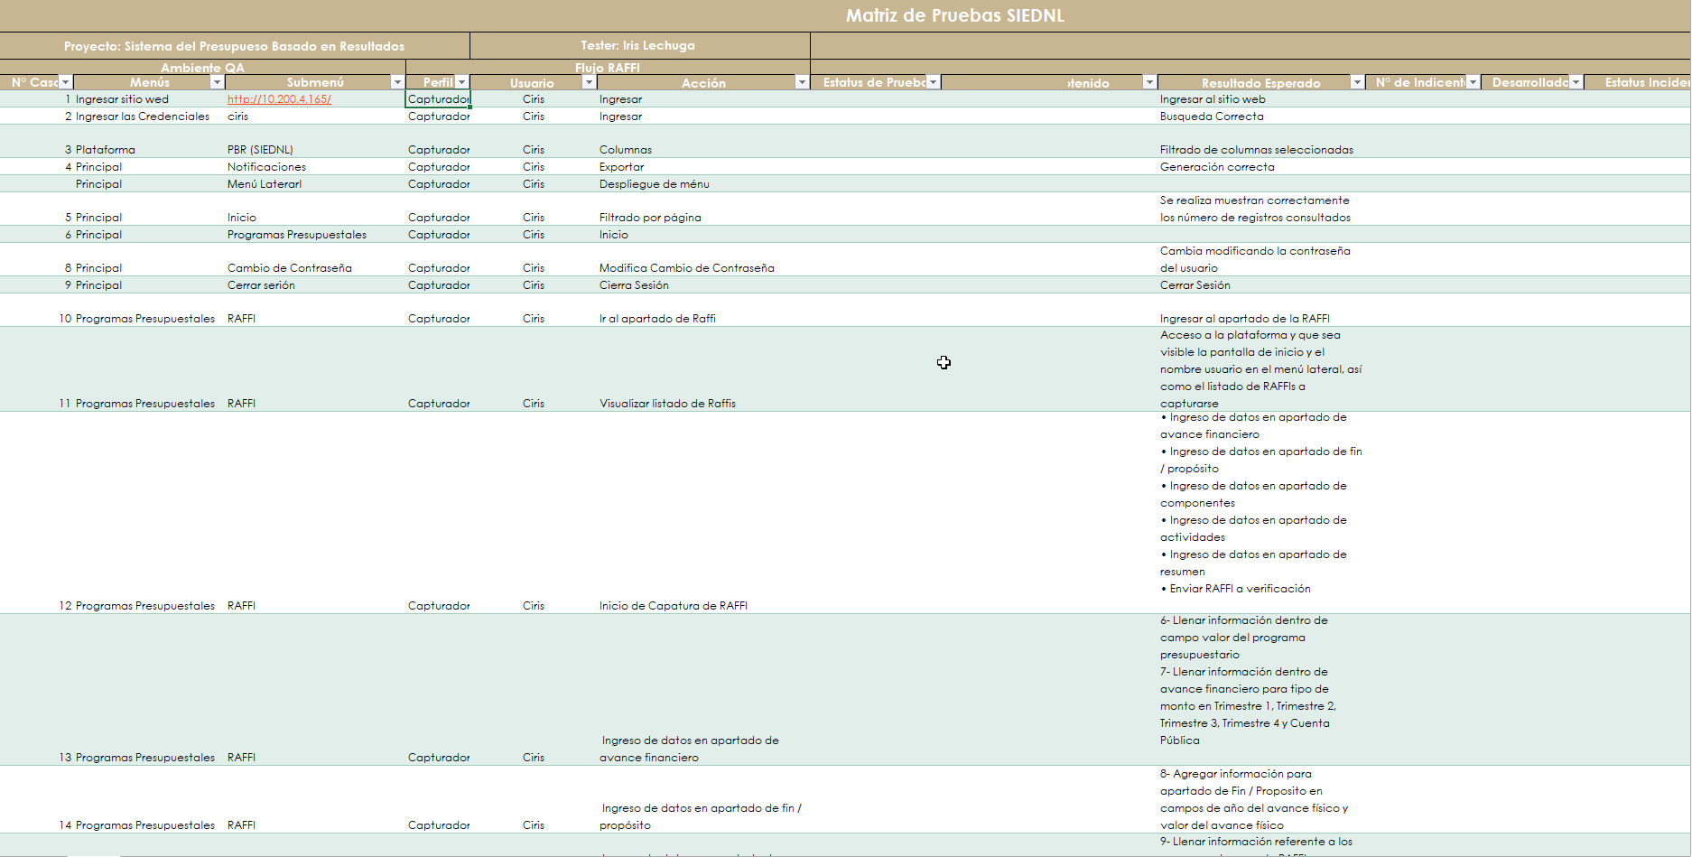

(MVP2PBR-164) Error Botón – Registrar una Meta Anual

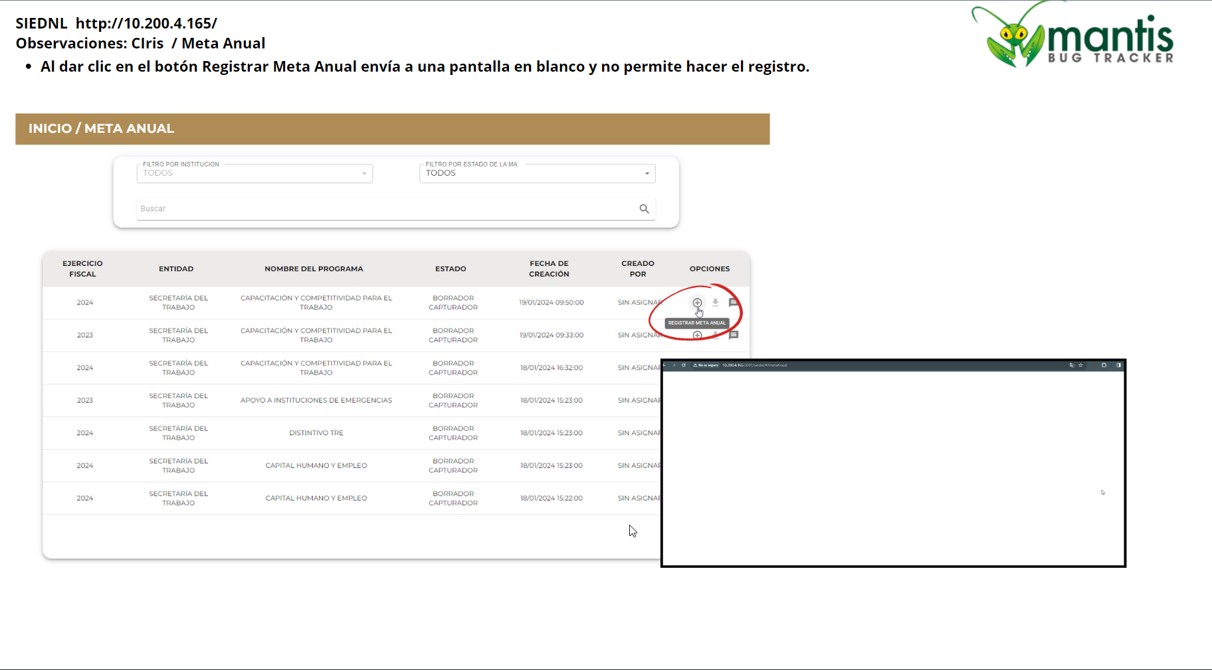

(MVP2PBR-148) Registro de incidencias En Mantis Bug.

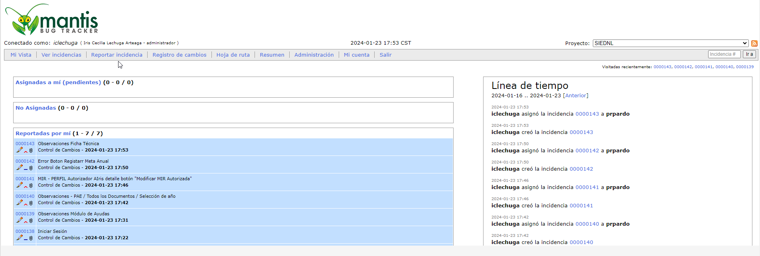

(MVP2PBR-144) Observación – PAE / Todos los documentos / Selección de Año

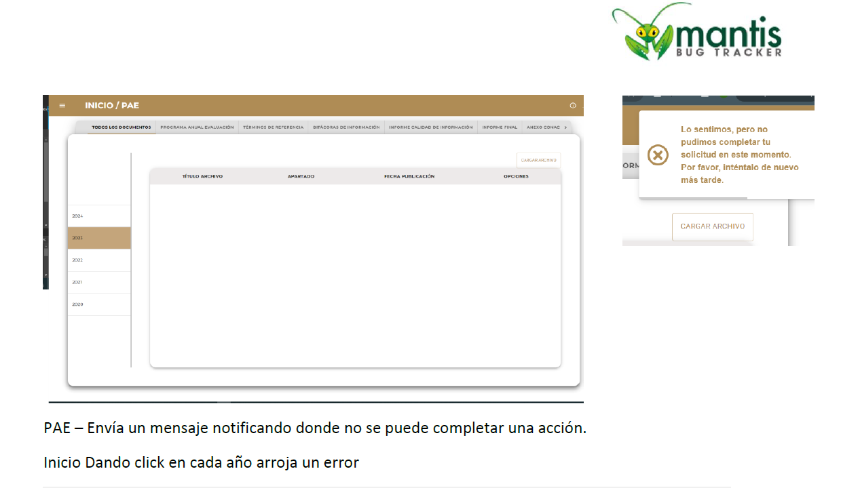

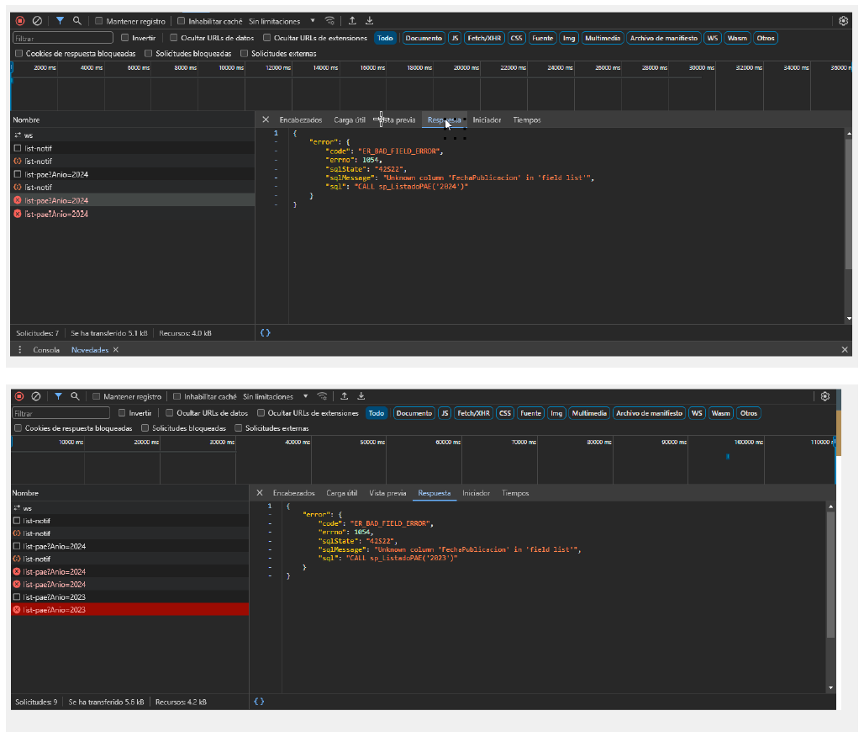

(MVP2PBR-141) Observaciones MIR – Perfil Autorizador AIris detalle en botón Modificar MIR Autorizada.

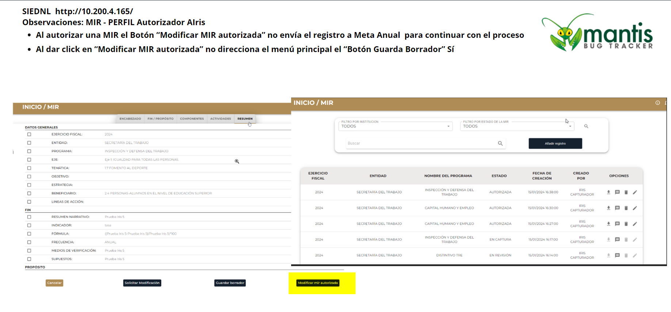

(MVP2PBR-139) Revisión a las observaciones del Módulo de Ayudas

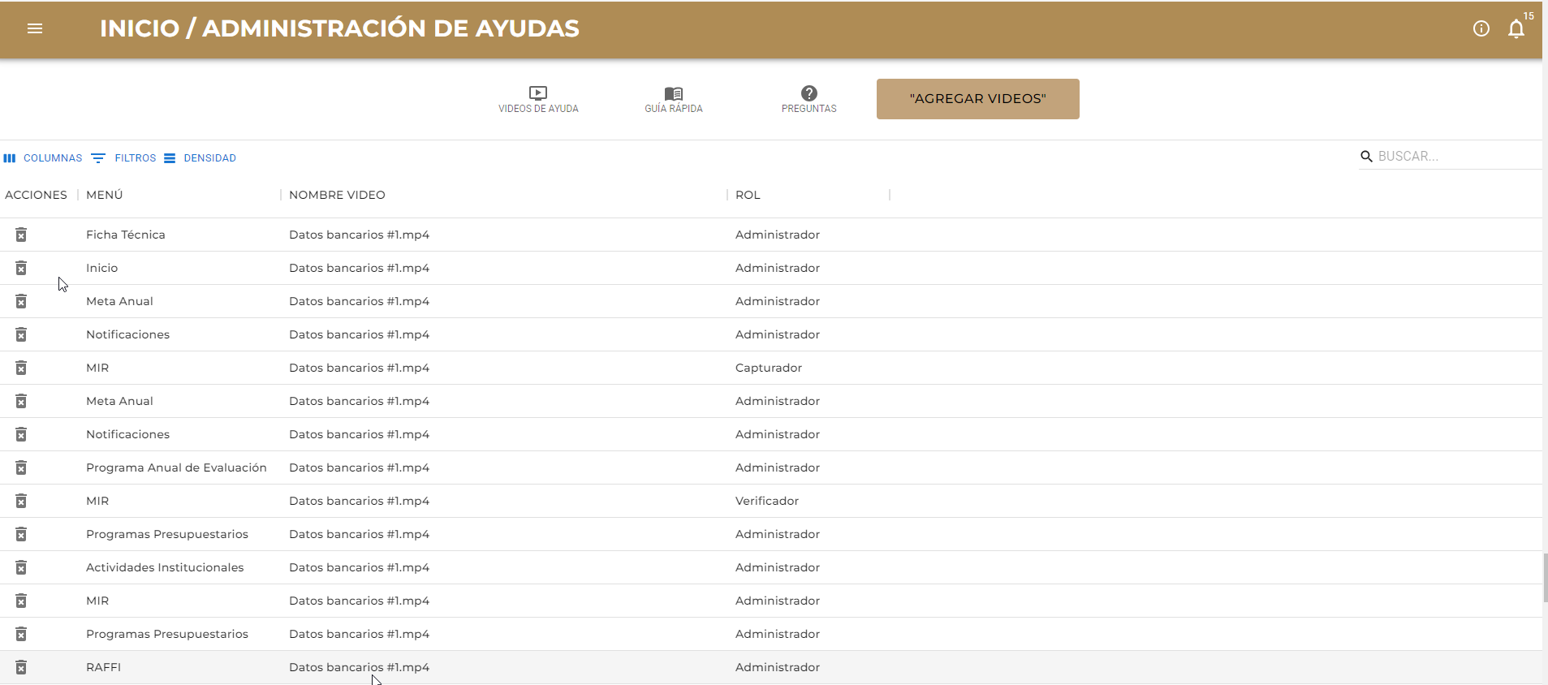

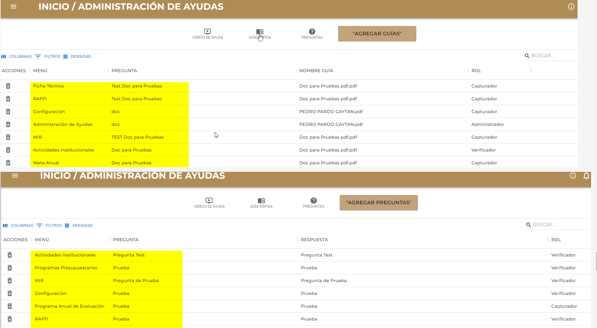

(MVP2PBR-137) Observaciones Modulo de Ayudas

Falla al guardar documentos guías, videos y preguntas

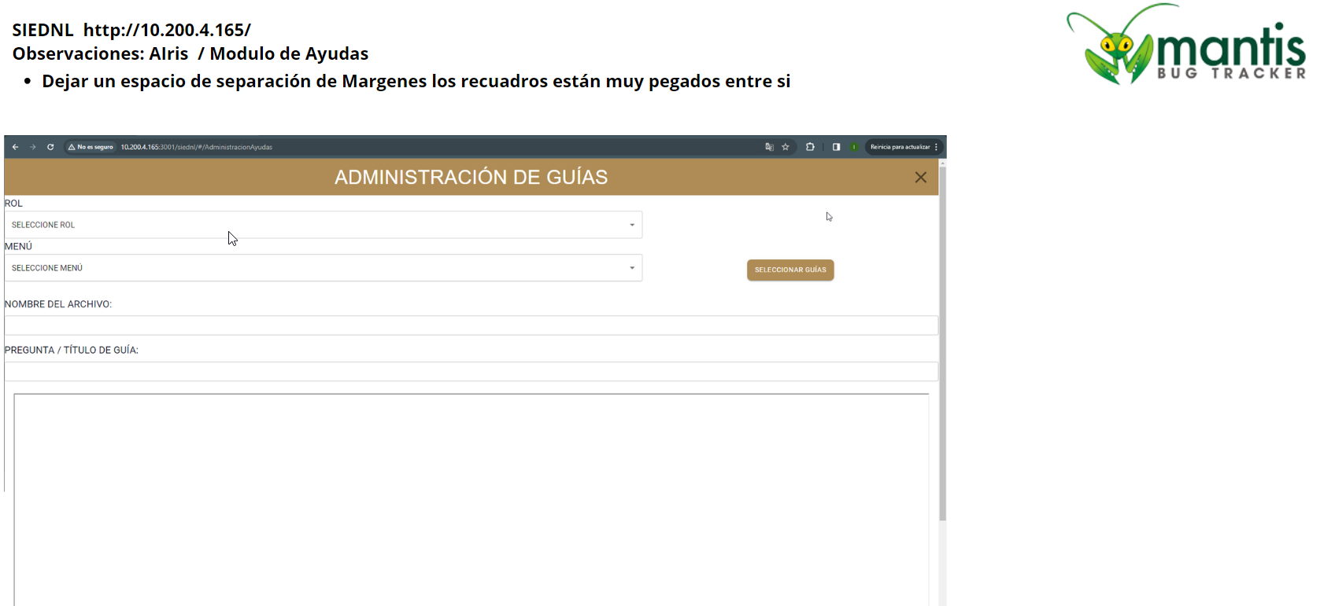

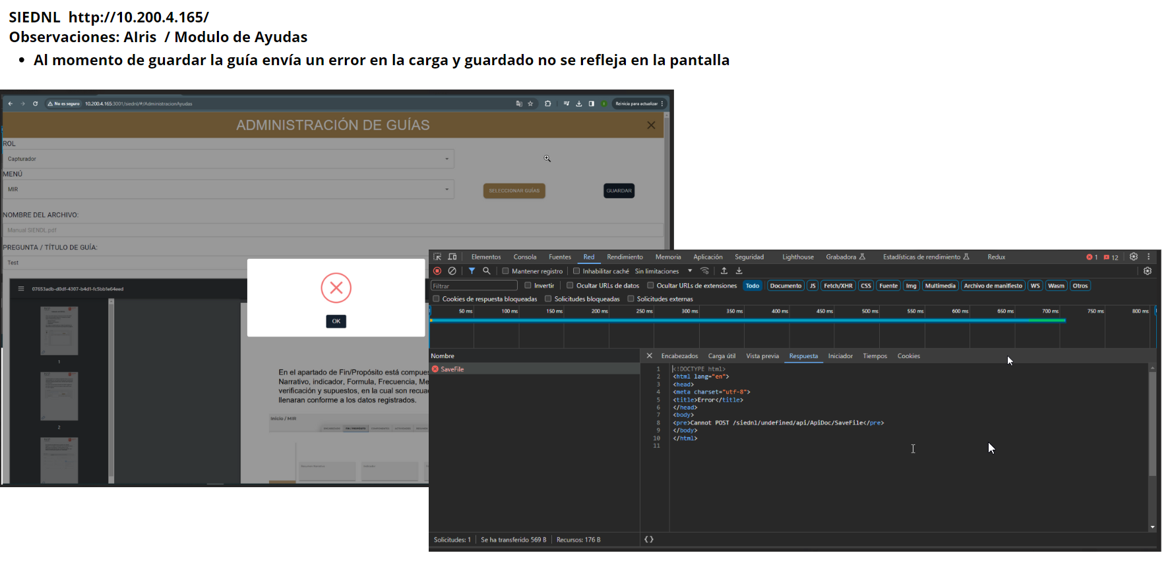

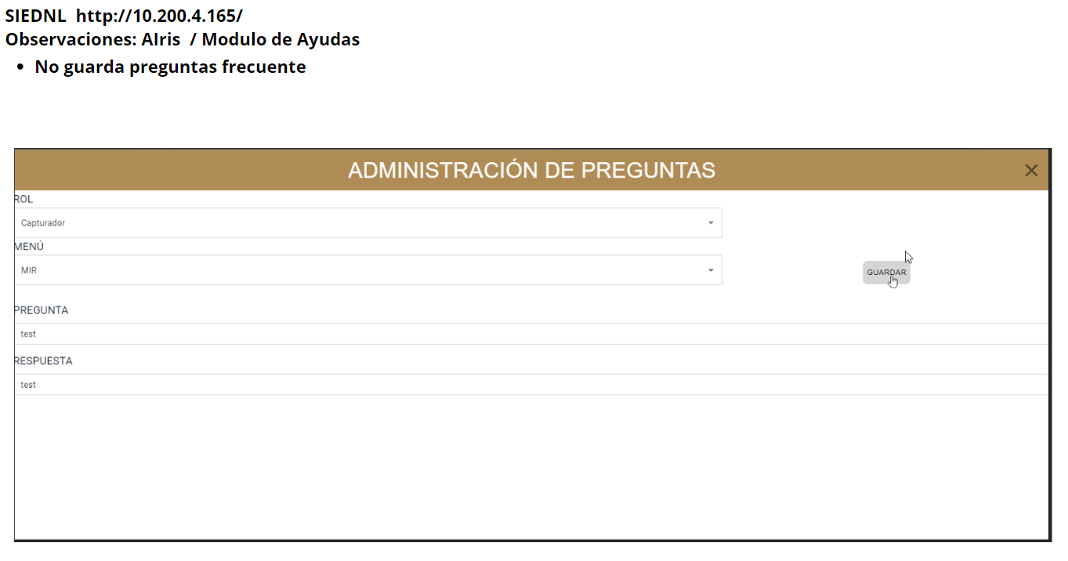

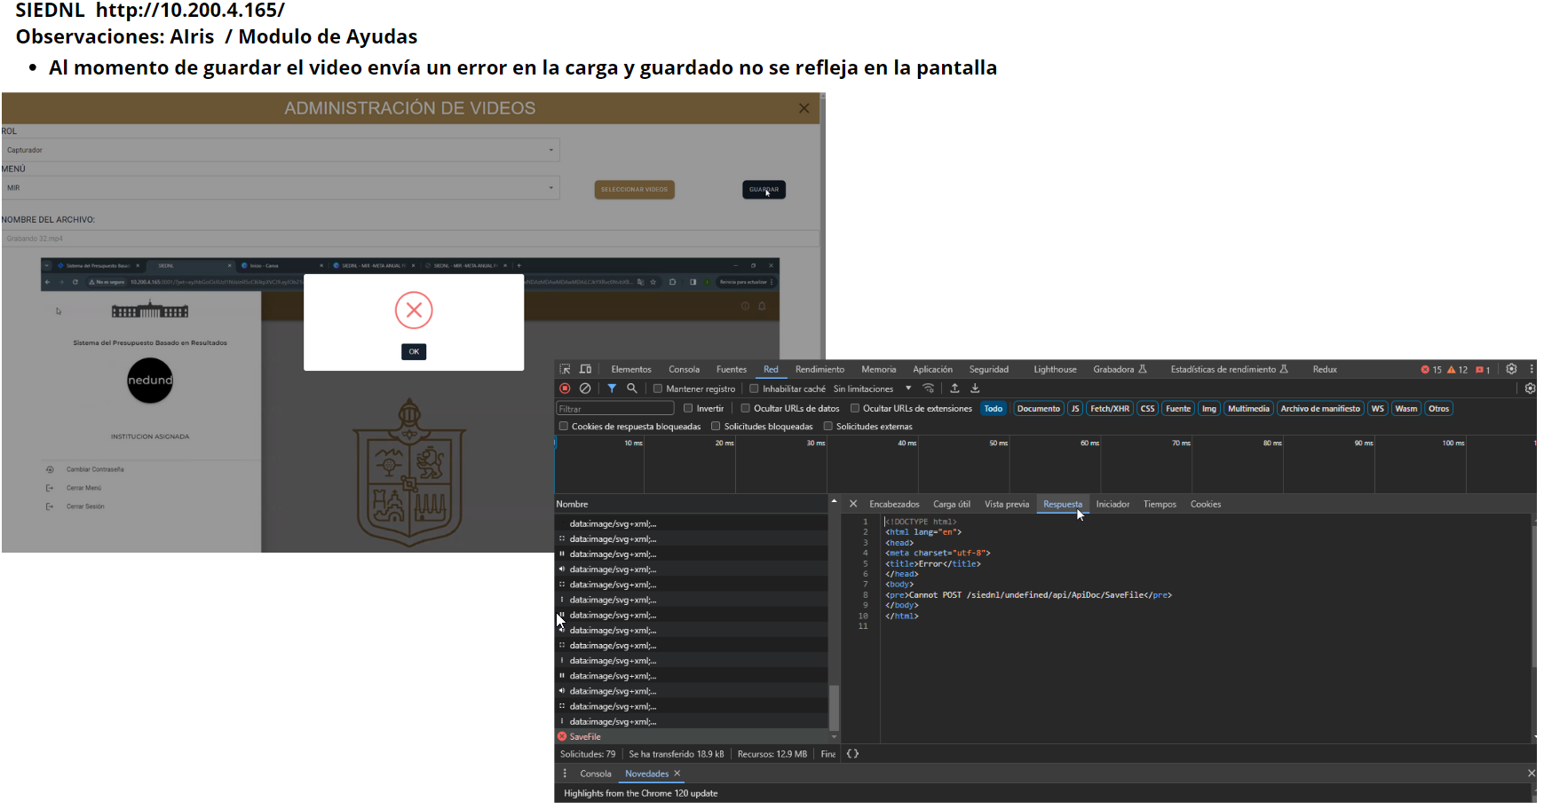

(MVP2PBR-138) Observaciones Inicio de sesión – Menú



1. **Desglose de Actividades**

|  |  |
| --- | --- |
| **#** | **Actividad** |
| 1 | (MVP2PBR-212) Registro de incidencias del Módulo RAFFI asi como la actualización de la Matriz de Pruebas y el avance de la prueba |
| 2 | (MVP2PBR-167) Observaciones Ficha Técnica  Ajustar el mensaje de confirmación de una Ficha Técnica al momento de autorizar más de una vez ya que si volvemos a  presionar el botón “Autorizar” Envía mensaje de FT autorizada.  Botón “Ver Ficha Técnica” al presionar botón envía pantalla en blanco |
| 3 | (MVP2PBR-179) Primer Retesting de las Observaciones previamente enviadas del Módulo de Ficha Técnica |
| 4 | (MVP2PBR-202) Atención Observaciones del Módulo Ficha Técnica |
| 5 | (MVP2PBR-198) Análisis a la solicitud enviada por parte de desarrollo para entender las pruebas del Módulo de RAFFI   * Se estará atendiendo la solicitud de las pruebas de la Plataforma del Sistema de Presupuesto Basada en Resultados del módulo de RAFFI * Se centrará atención en el uso de la plataforma para crear, modificar, solicitar modificación y autorizar una RAFFI. * Esta prueba solo es la autorización de la RAFFI estará pendiente la parte de enviar a modificación por parte del autorizador al verificador y del verificar a l capturador. * Pendiente notificaciones |
| 6 | (MVP2PBR-196) Reunión de Equipos por parte del ing. Alfonso  Puntos a tratar  Habrá dos formatos para enviar fin se mes Tres días antes nosotros será por plataformas así como lo venimos haciendo (el mensual y de control de cambios para desarrollo ) Toda actividad que terminemos en jira deberá estar documentada en el informe mensual no se puede ir nada sin documentar, agregar anexos con información si es necesario Tres cosas que se estarán trabajando 1 Mejora continua 2 control de cambios 3 Mejores prácticas ( Calidad, optimización etc.) Memoria técnica por plataforma |
| 7 | (MVP2PBR-196) Elaboración de Matriz de Pruebas Módulo RAFFI |
| 8 | (MVP2PBR-165) Revisión Botón Registrar Meta Anual  Se atendió la falla que tenía el botón Registra Meta Anua, enviaba pantalla en blanco y no se podía crea el registro |
| 9 | (MVP2PBR-164) Error Botón – Registrar una Meta Anual |
| 10 | (MVP2PBR-148) Registro de incidencias En Mantis Bug. Se retrasó el registro de las incidencias debido que se había caído el servidor el ing Adolfo lo restableció y se pudo realizar los reportes |
| 11 | (MVP2PBR-144) Observación – PAE / Todos los documentos / Selección de Año  PAE – Envía un mensaje notificando donde no se puede completar una acción.  Inicio Dando clic en cada año arroja un error |
| 12 | (MVP2PBR-142) Revisión Observaciones MIR7 Botón MIR Autorizada y Meta Anual |
| 13 | (MVP2PBR-141) Observaciones MIR – Perfil Autorizador AIris detalle en botón Modificar MIR Autorizada. |
| 14 | (MVP2PBR-139) Revisión a las observaciones del Módulo de Ayudas |
| 15 | (MVP2PBR-137) Observaciones Modulo de Ayudas  Falla al guardar documentos guías, videos y preguntas |
| 16 | (MVP2PBR-138) Observaciones Inicio de sesión – Menú  Falla al inicias sesión no despliega el menú principal se visualiza un menú sin submenús y sin nombre de usuario. Después de un minuto se vuelve a recarga el menú principal se puede visualizar los submenús |
| 17 | Reuniones diarias del 3 al 26 de enero 2024 |
| 18 | Junta de Retrospectiva 16/01/2024 |

1. **FIRMAS**

|  |  |
| --- | --- |
| **ELABORA** | **AUTORIZA** |
| Ing. Alberto Sobrado Garnica Asociado INAP | Ing. Néstor Ibarra Palomares Coordinador de Gestión de Información |

**\*\*\*\*\*\*\*\*\*\*\*\*\*\*\*\*\*\*\*\*\*\*\*\*\*\*\*\*\*\*\*\*FIN DEL DOCUMENTO\*\*\*\*\*\*\*\*\*\*\*\*\*\*\*\*\*\*\*\*\*\*\*\*\*\*\*\*\*\***